РАССМОТРЕНО
Протокол заседания МО
от «___»____________ 20 г. № ____
Руководитель МО________________
____________ /____________________
роспись Ф.И.О.

МАТЕРИАЛ
промежуточной аттестации

по _______физике (профиль)_________

за 20____/20___ учебный год

_________1_курс____________

Материал подготовлен преподавателем

___________ / _Винокурова Г.В._____
Роспись

2018

Пояснительная записка

Промежуточная аттестация по физике (профиль) обучающихся 1 курса проводится в форме письменной проверки (контрольной работы) в целях определения степени освоения учащимися учебного материала по физике в рамках освоения основной образовательной программы среднего общего образования за 2018 - 2019 учебный год.
Задания ориентированы на проверку усвоения содержания тем: законы кинематики, динамики, молекулярной физики, термодинамики, электростатики, законы постоянного тока.
Письменная работа в форме тестовых заданий различной степени сложности составлена в двух вариантах.
Время выполнения работы - один урок(45 мин).

План работы

Номер  задания | Проверяемые элементы содержания | Проверяемые умения | Балл за выполнение задания
1 | Законы кинематики | Чтение графика перемещения определение кинематических величин | 1
2 | Законы динамики | Третий закон ньютона | 1
3 | Законы динамики | Силы в динамике (сила упругости) | 1
4 | Законы динамики | Механические энергии | 1
5 | Законы динамики | Силы в динамике (сила трения) | 2
6 | Законы МКТ | Состояние идеального газа в изопроцессах | 1
7 | Законы термодинамики | Определение относительной влажности воздуха | 1
8 | Законы МКТ | Чтение графика процессов идеального газа в изопроцессах, определение макропараметров | 2
9 | Законы термодинамики | Чтение графика агрегатных состояний вещества | 2
10 | Законы электростатики | Определение напряженности электрического поля по принципу суперпозиции полей. | 1
11 | Законы постоянного тока | Применение закона Ома полной цепи, и участка цепи | 1
12 | Законы постоянного тока | Применение закона Ома полной цепи, и участка цепи | 2
13 | Механические колебания | Период колебания математического маятника | 1
14 | Законы сохранения | Закон сохранения энергии, закон сохранения импульса | 3
15 | Законы термодинамики | Уравнение теплового баланса при смешивании веществ различной температуры | 3

Максимальное количество баллов за выполнение работы составляет 23 балла.
Выставление отметок: отметка «5» - 80-100% - 18-23 баллов, отметка «4» - 66%-79% - 15-17 баллов, отметка «3» - 50%-65% - 11-14 баллов, отметка «2» - менее 50% - 0-10 баллов.

Ответы и критерии оценивания выполнения заданий
За каждый правильный ответ на вопросы, предполагающие выбор только одного варианта ответа- 1 балл, за вопросы с выбором нескольких вариантов ответа на соответствие(5,8,9,12): 1 балл при правильном ответе на один вопрос, при верном выборе всех компонентов ответа - 2 балла.
Задания второй части (14,15), содержат задачи повышенной сложности, при правильном ответе оцениваются в 3 балла, если ответ неверен – 0 баллов.
Ответы и критерии оценивания выполнения заданий

Вариант 1
№задания | ответ
1 | 2
2 | 3
3 | 2
4 | 500
5 | 14
6 | 1
7 | 90
8 | 13
9 | 31
10 | 4
11 | 4
12 | 11
13 | 3
14 | 81
15 | 0

Вариант 2
№задания | ответ
1 | 3
2 | 1
3 | 16
4 | 16
5 | 43
6 | 2
7 | 80
8 | 23
9 | 41
10 | 1
11 | 3
12 | 12
13 | 3
14 | 20
15 | 0

Анализ результатов промежуточной аттестации обучающихся
по _физике_(профиль)____
учебный предмет

Преподаватель ________________________________________________
Курс__ 1_____________________________________
Дата проведения ________________________________________
Форма проведения письменная проверка ( контрольная работа)

1. Общие результаты.

группа | Кол-во обучающихся в группе | Кол-во обучающихся, освобожденных от промежуточной аттестации | Кол-во  обучающихся, выполнявших работу | Общая успевае  мость | Качественная успеваемость | Сдали промежуточную аттестацию  (количество обучающихся)
 |  |  |  |  |  | "5" | "4" | "3" | "2"
ххххх
итого

2. Результаты выполнения отдельных заданий работы.

Номер  задания | Проверяемые элементы содержания | Проверяемые умения и виды деятельности | Верное выполнение  количество обучающихся верно выполнивших задание / % обучающихся верно выполнивших задание / уровень усвоения материала*
Номер  задания | Проверяемые элементы содержания | Проверяемые умения и виды деятельности | хххх |  |  |  | итого
1 | Законы кинематики | Чтение графика перемещения, определение кинематических величин | 17/85  высокий |  |  |  | 17/85  высокий
2 | Законы динамики | Третий закон Ньютона
3 | Законы динамики | Силы в динамике (сила упругости)
4 | Законы динамики | Механическая энергия
5 | Законы динамики | Силы в динамике (сила трения)
6 | Законы МКТ | Состояние идеального газа в изопроцессах
7 | Законы термодинамики | Определение относительной влажности воздуха
8 | Законы МКТ | Чтение графика процессов идеального газа в изопроцессах, определение макропараметров
9 | Законы термодинамики | Чтение графика агрегатных состояний вещества
10 | Законы электростатики | Определение напряженности электрического поля по принципу суперпозиции полей.
11 | Законы постоянного тока | Применение закона Ома полной цепи и участка цепи
12 | Законы постоянного тока | Применение закона Ома полной цепи и участка цепи
13 | Механические колебания | Период колебаний математического маятника
14 | Законы сохранения | Закон сохранения энергии, закон сохранения импульса
15 | Законы термодинамики | Уравнение теплового баланса при смешивании веществ различной температуры

Выводы: (перечислить образовательные дефициты обучающихся в достижении планируемых результатов):

*Уровни усвоения учебного материала (%обучающихся верно выполнивших задание): высокий (100-70%), достаточный (69-51%), допустимый (50%), низкий (49-25%), критический (24% и ниже).

Анализ составил ________________________

Промежуточная аттестация за курс физики 1 курс
(10 класс)(профиль)
ВАРИАНТ 1 ЧАСТЬ 1
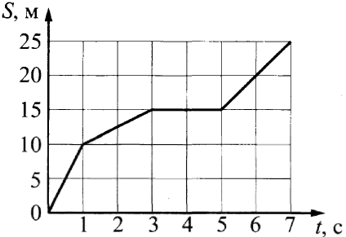
При выполнении заданий части 1 в бланке ответов рядом с номером выполняемого Вами задания запишите номер выбранного ответа или ответ. Единицы измерения физических величин писать не нужно.
1. На рисунке представлен график зависимости пути S, пройденного материальной точкой, от времени t. Определите интервал времени после начала движения, когда точка двигалась со скоростью 2,5 м/с.
- от 0 до 1 с
- от 1 до 3 с
- от 3 до 5 с
- от 5 до 7 с
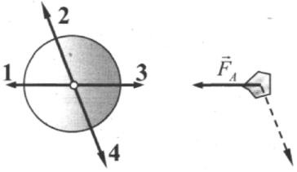
2. Мимо Земли летит астероид в направлении, показанном на рисунке пунктирной стрелкой. Вектор F_{A} показывает силу
притяжения астероида Землёй. Вдоль какой стрелки (1, 2, 3 или 4) направлена сила, действующая на Землю со стороны астероида?
1) вдоль стрелки 1 2) вдоль стрелки 2
3) вдоль стрелки 3 4) вдоль стрелки 4
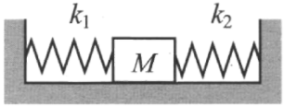
3. Кубик массой 1 кг покоится на гладком горизонтальном столе, сжатый с боков пружинами (см. рисунок). Жёсткость правой пружины k₂ = 800 Н/м. Левая пружина действует на кубик с силой 16 Н. Определите удлинение правой пружины. Ответ запишите в сантиметрах.
Ответ: см.
4. Самосвал массой т_{о} при движении на пути к карьеру имеет кинетическую энергию 2,5∙10⁵ Дж. Какова его кинетическая энергия после загрузки, если он двигался с прежней скоростью, а масса его увеличилась в 2 раза? Ответ запишите в килоджоулях.
Ответ: кДж.

5. Грузовик массой т, движущийся по прямолинейному горизонтальному участку дороги со скоростью v, совершает торможение до полной остановки. При торможении колёса грузовика не вращаются. Коэффициент трения между колёсами и дорогой равен μ. Установите соответствие между физическими величинами и формулами, по которым их можно рассчитать.
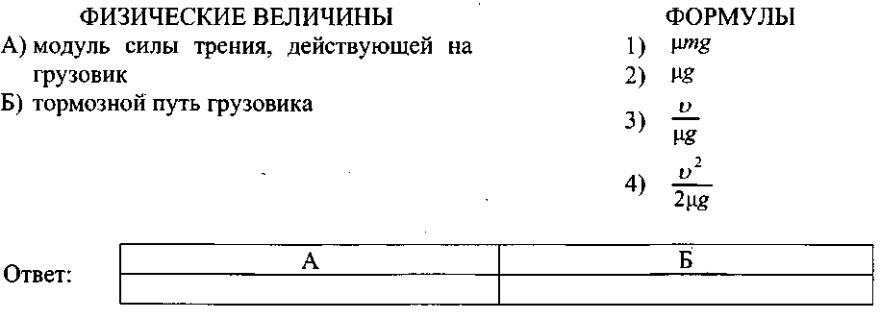
К каждой позиции первого столбца подберите соответствующую позицию второго и запишите в таблицу выбранные цифры под соответствующими буквами.
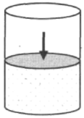
6. Воздух медленно сжимают в цилиндре под поршнем. Стенки цилиндра и поршень изготовлены из тонкого, но прочного металла.
Какое из приведённых ниже уравнений точнее всего описывает процесс, происходящий при этом с воздухом под поршнем?
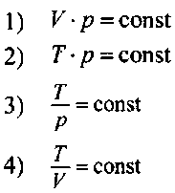

7. Относительная влажность воздуха в закрытом сосуде 30%. Какой станет относительная влажность, если объём сосуда при неизменной температуре уменьшить в 3 раза?
Ответ:____ %.
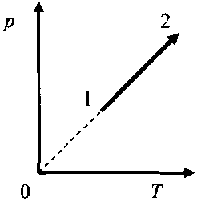
8. Один моль одноатомного идеального газа участвует в процессе 1-2, график которого изображен на рисунке в координатах р-Т (р - давление и Т - абсолютная температура газа). Как изменяются в ходе этого процесса внутренняя энергия газа и его объём? Для каждой величины определите соответствующий характер изменения:

- увеличивается
- уменьшается
- не изменяется
Внутренняя энергия газа | Объём газа

Запишите в таблицу выбранные цифры для каждой физической величины. Цифры в ответе могут повторяться.
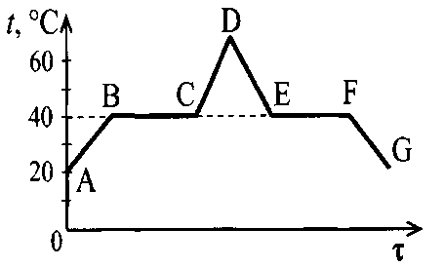
9. В начальный момент в сосуде под лёгким поршнем находится только жидкий эфир. На рисунке показан график зависимости температуры t эфира от времени τ его нагревания последующего охлаждения. Установите соответствие между процессами, происходящими с эфиром, и участками графика. К каждой позиции первого столбца под берите соответствующую позицию второго и запишите в таблицу выбранные цифры под соответствующими буквами.
ПРОЦЕССЫ УЧАСТКИ ГРАФИКА
А) охлаждение паров эфира 1) ВС
Б) кипение эфира 2) CD
3) DE
4) EF

Ответ:
А | Б
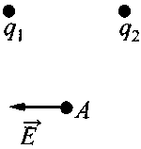
10. На рисунке показано направление вектора напряжённости электрического поля $\vec{E}$ в точке А, равноудалённой от равных по модулю точечных зарядов q₁ и q_{2 .} Какие знаки имеют заряды?
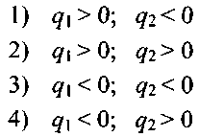

11. К батарее с ЭДС, равной 24 В, и внутренним сопротивлением 2 Ом подключили резистор с сопротивлением 4 Ом. Какова сила тока в цепи?
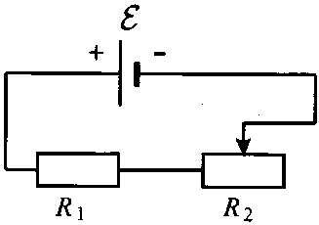
Ответ: А.
12. На рисунке показана цепь постоянного тока, содержащая источник тока с ЭДС ε, резистор R₁ и реостат R₂. Если уменьшить сопротивление реостата R₂ до минимума, то как изменятся при этом сила тока в цепи и суммарная тепловая мощность, выделяющаяся на внешнем участке цепи? Внутренним сопротивлением источника тока пренебречь.
Для каждой величины определите соответствующий характер изменения:
1) увеличится
2) уменьшится
3) не изменится
Сила тока в цепи | Суммарная тепловая мощность, выделяющаяся на внешнем участке цепи

Запишите в таблицу выбранные цифры для каждой физической величины. Цифры в ответе могут повторяться.

13. Ученик изучал в школьной лаборатории колебания математического маятника. Результаты измерений каких величин дадут ему возможность рассчитать частоту малых колебаний математического маятника?
- массы маятника т и знание табличного значения ускорения свободного падения g
- амплитуды колебаний маятника А и его массы т
- длины нити маятника l и знание табличного значения ускорения свободного падения g
- амплитуды колебаний маятника А и знание табличного значения ускорения свободного падения g

Часть 2
При выполнении заданий 15,16 части 2 в бланке ответов рядом с номером выполняемого Вами задания запишите ответ. Единицы измерения физических величин писать не нужно.
14. Летящая горизонтально со скоростью 20 м/с пластилиновая пуля массой 9 г попадает в груз неподвижно висящий на нити длиной 40 см, в результате чего груз с прилипшей к нему пулей начинает совершать колебания. Максимальный угол отклонения нити от вертикали при этом равен α = 60°. Какова масса груза?
Ответ: г.
15. Кусок льда, имеющий температуру 0 °С, помещён в калориметр электронагревателем. Чтобы превратить этот лёд в воду температурой 20 °С, требуется количество теплоты 100 кДж. Какая температура установится внутри калориметра, если лёд получит от нагревателя количество теплоты 75 кДж? Теплоёмкостью калориметра и теплообменом с внешней средой пренебречь.
Ответ: °С.
Промежуточная аттестация за курс физики 10 (профиль)
ВАРИАНТ 2
ЧАСТЬ 1
При выполнении заданий части 1 в бланке ответов рядом с номером выполняемого Вами задания запишите номер выбранного ответа или ответ. Единицы измерения физических величин писать не нужно.
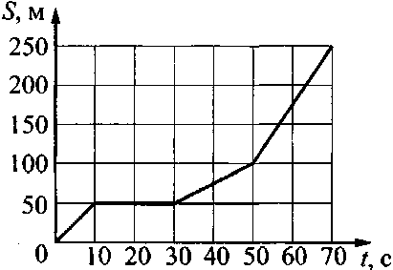
1. На рисунке представлен график зависимости пути S велосипедиста от времени t.Определите интервал времени после начала движения, когда велосипедист двигался со скоростью 2,5 м/с.
1) от 0 до 10 с
- от 10 до 30 с
- от 30 до 50 с
4) от 50 до 70 с
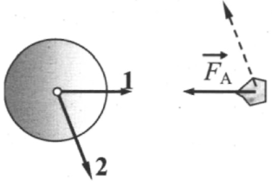
2. Мимо Земли летит астероид в направлении, показанном на рисунке пунктирной стрелкой. Вектор F_{A} показывает силу притяжения астероида Землёй. Известно, что масса Земли в 10⁵ раз больше массы астероида. Вдоль какой стрелки (1 или 2) направлена и чему равна по модулю сила, действующая на Землю со стороны астероида?
1) вдоль стрелки 1, равна F_{A}
- вдоль стрелки 1, равна 10 ⁵ Fa
- вдоль стрелки 2, равна 10 ⁻⁵ F_{A}
4) вдоль стрелки 2, равна Fa
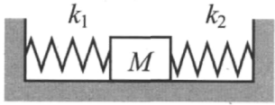
3. Кубик массой 1 кг покоится на гладком горизонтальном столе, сжатый с боков пружинами (см. рисунок). Левая пружина жёсткостью k₁ = 400 Н/м сжата на 4 см. С какой силой правая пружина действует на кубик?
Ответ: Н.
4. Скорость груза массой 2 кг равна 4 м/с. Определите кинетическую энергию груза.
Ответ: Дж.
5. Автобус массой т, движущийся по прямолинейному горизонтальному участку дороги со скоростью v, совершает торможение до полной остановки. При торможении колёса автобуса не вращаются. Коэффициент трения между колёсами и дорогой равен μ. Установите соответствие между физическими величинами и формулами, по которым их можно рассчитать.
К каждой позиции первого столбца подберите соответствующую позицию второго и запишите в таблицу выбранные цифры под соответствующими буквами.
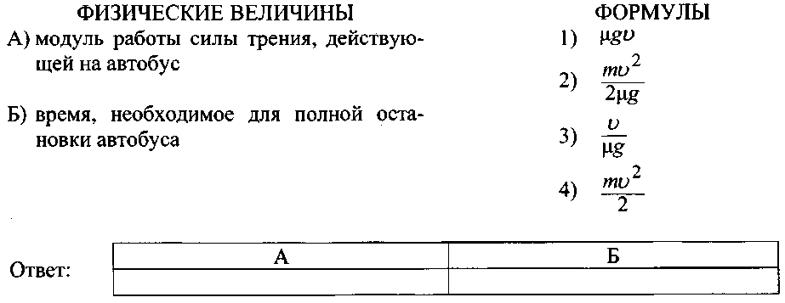
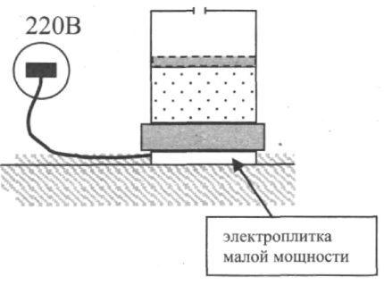
6. Воздух медленно нагревают в цилиндре под поршнем. При этом часть цилиндра, находящаяся над поршнем, сообщается с атмосферой, а поршень может скользить с очень малым трением. Какое из приведённых ниже уравнений точнее всего описывает процесс, происходящий при этом с воздухом под поршнем?
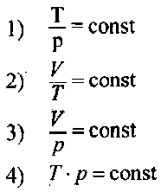
7. Относительная влажность воздуха в закрытом сосуде 40%. Какой станет относительная влажность, если объём сосуда при неизменной температуре уменьшить в 2 раза?
Ответ: %.
Сила тока через резистор R₁ | Напряжение на резисторе R₂
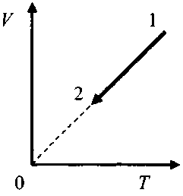
8. Один моль одноатомного идеального газа участвует в процессе 1-2, график которого изображен на рисунке в координатах V—T (V - объем и Т- абсолютная температура газа). Как изменяются в ходе этого процесса внутренняя энергия газа и его давление? Для каждой величины определите соответствующий характер изменения:
1) увеличивается
- уменьшается
- не изменяется
Запишите в таблицу выбранные цифры для каждой физической величины. Цифры в ответе могут повторяться.

Внутренняя энергия газа | Объём газа

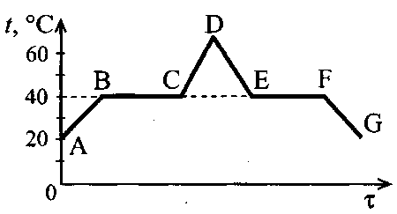
9. В начальный момент в сосуде под лёгким поршнем находится только жидкий эфир. На рисунке показан график зависимости температуры t эфира от времени т его нагревания и последующего охлаждения. Установите соответствие между процессами, происходящими с эфиром, и участками графика. К каждой позиции первого столбца подберите соответствующую позицию второго и запишите в таблицу выбранные цифры под соответствующими буквами.
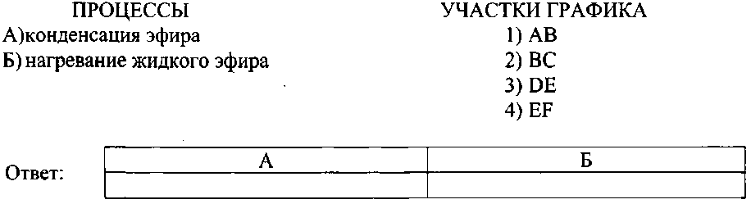
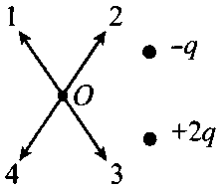
10. По какой из стрелок 1- 4 направлен вектор напряжённости электрического поля Е, созданного двумя разноимёнными неподвижными точечными зарядами в точке О (см. рисунок, q > 0) ? Точка О равноудалена от зарядов.
1) 1
2) 2
3) 3
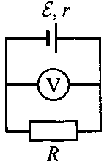
4) 4
11. В схеме, изображённой на рисунке, ЭДС источника тока равна 5 В, а его внутреннее сопротивление 2 Ом. Сила тока в цепи 1 А. Каково показание вольтметра, если он идеальный?
Ответ: В.
12. На рисунке показана цепь постоянного тока, содержащая источник тока с ЭДС Е и два резистора: R₁ и R_{2.} Если ключ К замкнуть, то как изменятся при этом сила тока через резистор R₁ и напряжение на резисторе R₂? Внутренним сопротивлением источника тока пренебречь.
Для каждой величины определите соответствующий характер изменения:

1) увеличится
- уменьшится
- не изменится
Запишите в таблицу выбранные цифры для каждой физической величины. Цифры в ответе могут повторяться.

13. Ученик изучал в школьной лаборатории колебания математического маятника. Результаты измерений каких величин дадут ему возможность рассчитать скорость маятника при прохождении положения равновесия?
- массы маятника т и длины его нити l
- массы маятника т и знание табличного значения ускорения свободного падения g
- длины нити маятника l, максимального угла отклонения от положения равновесия и знание табличного значения ускорения свободного падения g
- массы маятника т и амплитуды его колебаний А
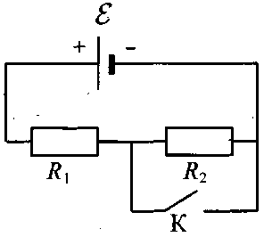
Часть 2
При выполнении заданий 14,15 части 2 в бланке ответов рядом с номером выполняемого Вами задания запишите ответ. Единицы измерения физических величин писать не нужно.
14. Летящая горизонтально пластилиновая пуля массой 9 г попадает в неподвижно висящий на нити длиной 40 см груз массой 81 г, в результате чего груз с прилипшей к нему пулей начинает совершать колебания. Максимальный угол отклонения нити от вертикали при этом α = 60°. Какова скорость пули перед попаданием в груз?
Ответ: _____ м/с.
15. Кусок льда, имеющий температуру 0 °С, помещён в калориметр с электронагревателем. Чтобы превратить этот лёд в воду температурой 16 °С, требуется количество теплоты 80 кДж. Какая температура установится внутри калориметра, если лёд получит от нагревателя количество теплоты 60 кДж? Теплоёмкостью калориметра и теплообменом с внешней средой пренебречь.
Ответ: °С. *

______________________________________________________________

* Задания выбраны из издания
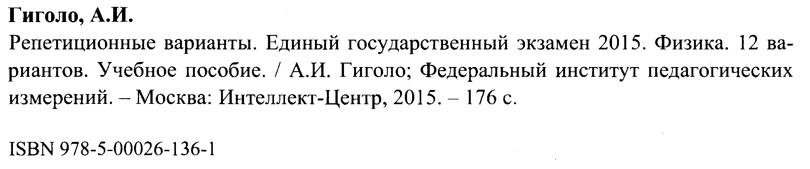

Приложение 1
Штамп
Учреждения
Дата проведения

Контрольная работапо физике (профиль)
(промежуточная аттестация)
Обучающегося 1 курса гр. ______________

_______________________________________________________________
Ф.И.О (в родительном падеже, полностью)

Вариант ____

Ответ к заданиям является цифра в заданиях с выбором ответа или последовательность цифр в заданиях на соответствие . Впишите ответы справа от номера соответствующего задания , начиная с первой клеточки, без пробелов и каких либо дополнительных символов. Каждую цифру пишите в отдельной клеточке.

№ задания | Вариант ответа
1
2
3
4
5
6
7
8
9
10
11
12
13
Исправление заданий

